招聘非标协作区：https://www.e-cology.com.cn/sp/cowork/view/957562684010561566
最新的相关文档，优先在协作区更新

升级问题

非标包升级完成后，招聘模块菜单跳转错误或提示无权限
解决方案：未进行初始化导致，需执行完配置手册最后一项初始化相关数据，初始化完成后，刷新页面，菜单即可正常展示

初始化操作，提示错误信息
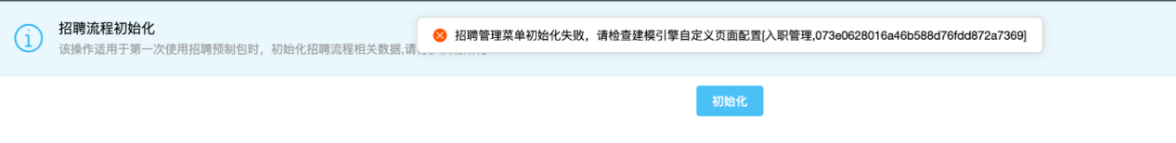
解决方案：“JCL_入职管理“模块关联的所属应用ID错误，打开”入职管理“模块页面，直接点击“保存“按钮，保存成功后，初始化操作即可正常执行
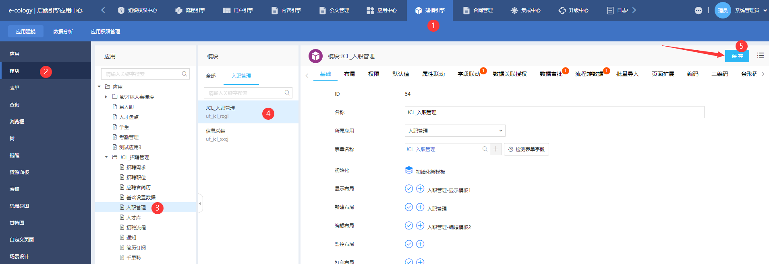

建模配置

查询列表，重复展示“最后修改人”，“最后修改时间”
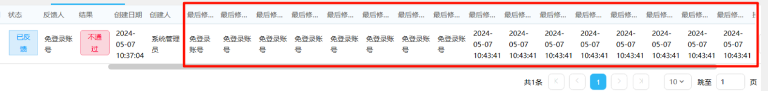
解决方案：
1、select * from mode_customdspfield where customid =建模查询基础页面上的id and fieldid in (-7,-8);
2、查出来的数据有重复的话，删除下脏数据
delete from mode_customdspfield where customid =建模查询基础页面上的id and fieldid in (-7,-8)
3、然后再到查询-字段定义-勾选最后修改人，最后修改时间即可

应聘者

点击应聘者名称，跳转页面空白或者报错
解决方案：
- 检查该应聘者关联的应聘职位，是否正常关联招聘流程
- 检查职位关联的招聘流程，是否正确设置招聘阶段
- 检查招聘流程，关联的招聘阶段列表，是否被删除
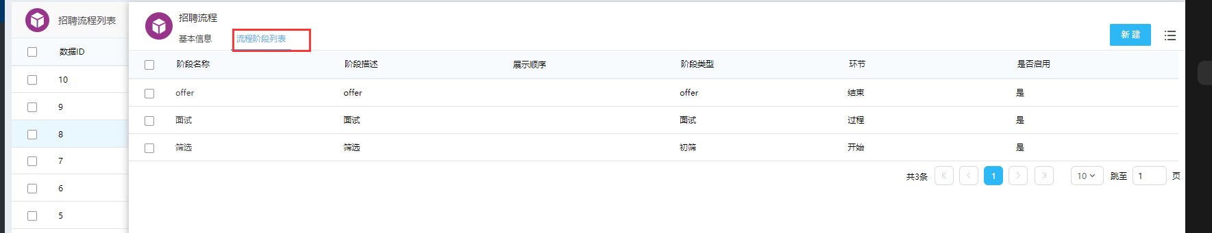

部门筛选

部门筛选（单人或者批量操作）保存按钮提示“自定义接口报错”，但数据正常创建
解决方案：检查"ecology\WEB-INF\prop\jclRecruit.properties"配置文件，检查消息来源绑定标识的配置是否正确

招聘职位

职位发布，提示“请求失败、用户不存在”
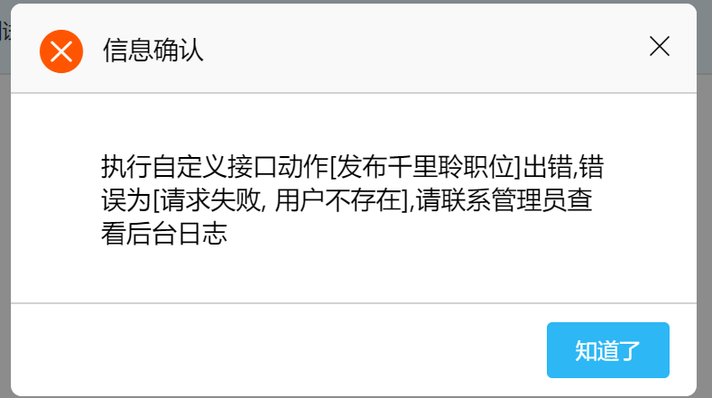
解决方案：
1、检查是否启用千里聆非标
2、检查千里聆集成配置，是否可以正常同步
3、禁止使用sysadmin账号操作职位发布，sysadmin账号不会同步至千里聆

信息采集

信息采集，提示“无权限，请联系系统管理员”
解决方案：
- 检查移动引擎，信息采集应用的”免登陆访问设置“
- 检查建模引擎，信息采集的权限设置(免登陆访问设置，如果选择的是外部用户，注意外部用户的安全级别为-1)

信息采集，提示“当前链接已失效”
解决方案：预计入职日期，小于当前日期就会有该提示，可以调整该数据的预计入职信息解决此类问题。

邮件通知

面试、笔试、offer、信息采集邮件通知模板
解决方案：以上四类邮件通知模板均在“邮件通知模板”配置，具体配置方式可参考“招聘操作手册”中邮件通知模板配置

消息提醒

收不到待办、提醒
解决方案：检查配置的消息类型，是否启用，是否开启PC端提醒
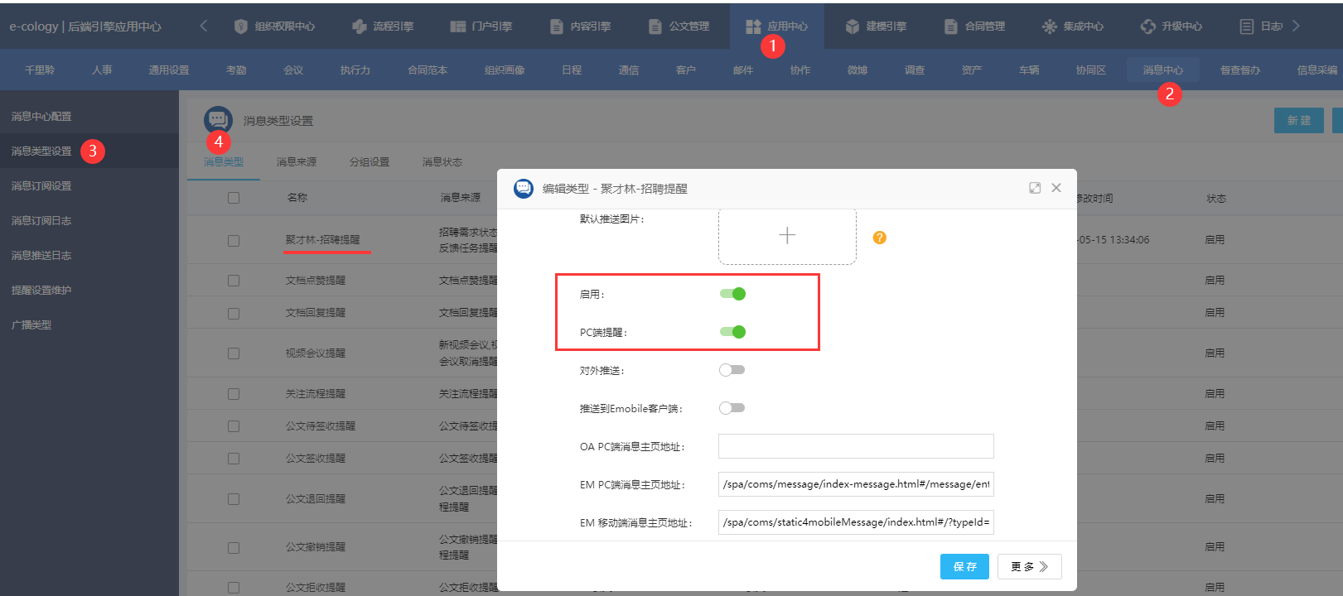

非标相关配置、自行调整说明

页面拓展js说明
